Поради батькам
«Літній відпочинок дітей»
Літо прийшло! З ним ми пов’язуємо свої мрії про відпочинок, про виїзд на природу. Особливо хочеться порадувати літнім відпочинком дітей. Прагнення батьків оздоровити своїх дітей — мабуть, сьогодні єдина сила, яка здатна це реалізувати. На природі можна навчити дітей:
- самостійності;
- сміливості, нічого не боятися;
- плавати, бігати, стрибати;
- розширювати знання про рослин, тварин, природні явища;
- отримувати емоційне задоволення.

Поради щодо організації корисного літнього відпочинку дітей

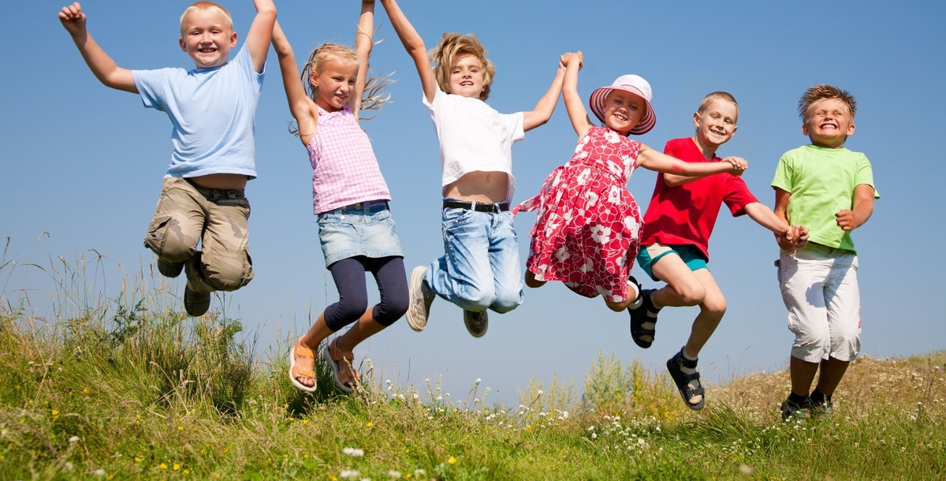
Ось і настала пора жаркого сонця та надзвичайно радісного настрою. Проте, літо– це ще найбільше сприятлива пора для відпочинку, загартування та оздоровлення дітей, тому, порада батькам – використати цей період із максимальною користю:
- необхідно дотримуватись режиму дня дитини;
- ретельно спостерігати за раціоном харчування дитини, особливо за якістю та безпечністю продуктів харчування, адже в літній період багато з них швидко псуються;
- включати до меню щодня більше свіжих овочів, фруктів, ягід, які необхідно ретельно мити під проточною водою;
- обов’язково слідкувати за питним режимом дитини, попереджати дітей про небезпеку захворювань шлунково-кишкового тракту при вживанні води з випадкових джерел:
- для попередження виникнення теплового або сонячного удару, дитину одягати відповідно до погодних умов, не забувати про головний убір;
- слідкувати за дотриманням дитиною елементарних правил особистої гігієни – обов’язково мити руки перед вживанням їжі, після відвідування туалету, при поверненні додому після прогулянки, попередивши дитину, що тільки таким чином можна уникнути захворювань на кишкові інфекції;
- загартовування дітей влітку дає широкі можливості для батьків зміцнити їх організм. Систематичне, регулярне загартовування сприяє підвищенню фізичної і розумової працездатності дитини, а також зміцнює його нервову систему.
В комплекс загартувальних процедур входять: водні процедури, повітряні ванни, сонячні ванни, прогулянки, заняття активними видами спорту, рухливі ігри. Ці процедури повинні застосовуватися відповідно до віку і стану здоров’я дитини, тому в кожному конкретному випадку їх вибір повинен бути індивідуальним. У разі наявності у дитини будь-яких серйозних проблем зі здоров’ям, перш, ніж почати його загартовувати, потрібно обов’язково проконсультуватися з цього питання у педіатра.
Літні водні процедури загартовування – це купання дітей в природних водоймах (озері, річці, морі). Такі процедури підходять дітям, починаючи з трирічного віку. Починати їх потрібно поступово. Перший раз дитина може перебувати в воді не більше 3-5 хвилин, після чого дитину потрібно ретельно витерти рушником і одягти в сухий одяг. З кожним разом тривалість перебування у воді можна збільшувати на 3 хвилини. Не варто проводити процедури купання в надто вітряну, похмуру і холодну погоду.

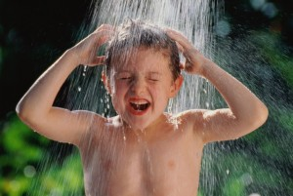
Повітряні літні ванни корисніше за все приймати на природі, де навколо багато зеленої рослинності, а отже – чисте повітря: в лісі, на березі водойми, в парках, садах. Ці процедури підходять дітям будь-якого віку, але проводити їх слід, особливо на самому початку загартовування, тільки в сонячну, теплу, безвітряну погоду. Тривалість першої процедури для зовсім маленьких діток до 3 років повинна бути не більше 5 хвилин, потім тривалість процедур можна збільшувати кожного разу на 3 хвилини. Для прийняття повітряної ванни, дитинку потрібно зовсім роздягнути і дати їй походити босоніж по траві або пісочку, після чого, витерши їй ніжки, взути і одягнути.
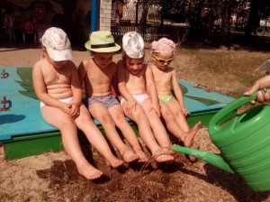
Сонячні ванни влітку зазвичай поєднують з повітряними. Сонячні промені необхідні дитині. Вони дозволяють поповнити його організм вітаміном D. Перший раз на сонці можна бути не більше 10 хвилин, потім, з кожним разом, тривалість перебування на сонці можна збільшувати на 2 хвилини. Але не довше години, щоб не отримати сонячних опіків. Сонячні ванни можна приймати з 9 і до 10 години в ранковий час, і з 17 години в вечірній час.

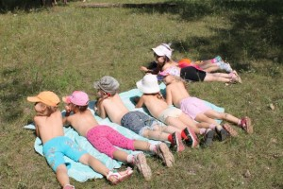
Комплекс процедур загартовування дітей влітку справа не складна, але уважно ставитися до цього процесу необхідно, щоб уникнути негативних наслідків.

Насамперед, не залишайте дітей без нагляду!!!

Оскільки, найчастіше на відпочинку збираються різновікові компанії, то рекомендуємо декілька ігор, які будуть цікаві всім.

«Скільки шишок, відгадай»
Покладіть кілька шишок у непрозорий пакет або мішечок і запропонуйте малятам відгадати, скільки їх там, підказуючи словами «більше» та «менше».

«Влучний стрілець»
Відзначте лінію, від якої буде вестися стрільба. Поставте на невеликій відстані відро або капелюх, і нехай діти вправляються в метанні, закидаючи туди шишки.
Не забудьте взяти з собою м’яч! Адже з м’ячем можна грати в різні ігри, наприклад волейбол, футбол, баскетбол. А ще пропонуємо вам ось такі

«Швидкий м’яч»
Усі великі та маленькі гравці стають , коло і починають передавати по колу м’яч. Поступово темп гри зростає. Якщо хто-небудь із гравців м’яч упустив, він залишає гру і виходить з кола. Виграє той, хто залишився останнім.

«Відбий м’яч»
Гравці по черзі відбивають руками м’яч в землю. Виграє той, хто більше разів відіб’є м’яч. Можна відбивати м’яч ногою вверх.

«Правда чи ні?»
Гравці стають в рядок, або півколом. Один ведучий стає навпроти, по черзі ставить запитання кожному і кидає м’яча. Гравець відповідає «Так» або «Ні». Якщо відповідь «Правда», то він ловить м’яч і повертає його ведучому. Якщо ж «ні», то м’яч не ловлять, ведучий його кидає наступному гравцеві. Наприклад: «Правда, що літаки літають?», «Правда, що на ялинці ростуть яблука?»

«Дожени»
Всі гравці стають у коло. Два, які стоять один навпроти одного, тримають в руках по м’ячу. За командою гравці починають передавати м’яч по колу в одному напрямку намагаючись, щоб один м’яч наздогнав інший. Той, у кого виявиться два м’ячі отримує штрафний бал.

«Біля багаття»
Діти з задоволенням допоможуть татам розпалити багаття. Попросіть їх зібрати хмиз і дрова. Покажіть, як правильно розпалювати багаття. Тут можна співати улюблені пісні, відгадувати загадки або грати в ігри з словами.

«Зіпсований телефон»
Одна дитина придумує слово і говорить його на вухо сусідові, той передає почуте наступному гравцеві. Коли слово «обійде» коло, останній гравець повинен його назвати вголос.

«Асоціації» і «Порівняння»
Поясніть їм, що таке асоціації, порівняння.
Наприклад, коли ми говоримо «зима», то відразу згадуємо сніг. І так далі. Перший гравець вимовляє слово, а наступний швидко говорить далі. Скажімо «Слон — Африка», «Африка — Мавпа», Мавпа – Зоопарк, «Зоопарк — звірі»…, «Великий – малий, високий – низький, тонкий – товстий, гарячий – холодний…».

«На пляжі»
Це ігри з водою та піском. Кожен малюк з задоволенням будує, пересипає, ліпить. Дитина, якій 2 роки, ще не може по-справжньому ліпити пасочки, тому сідайте в пісок і ліпіть з нею разом. Малюк буде бачити, як дорослі це роблять, і намагатиметься їх наслідувати.
Покажіть маляті: ось сухий пісок, ось — мокрий. Сухий можна пересипати, а з мокрого робити будівлі. На прогулянку беріть кілька відер: різного розміру, формочки для піску.

Увага! Перш, ніж грати у воді, згадайте правила.

1. Не залишайте дітей у воді без нагляду!
2. Надувні іграшки і приладдя для плавання розраховані тільки на те, що дорослий перебуває поруч з дитиною.
3. Стежте, щоб малюк не перегрівся на сонці. Одягайте на голову сонцезахисні капелюхи, панамки. Не перебувайте на сонці довгий час.
4. Не забувайте напувати дітлахів водою, тому що на пляжі буває дуже спекотно.

Якщо дитина залишилася в місті?
Як зробити, щоб дитина цікаво провела літо?
Нехай у неї завжди під рукою будуть різні фарби, фломастери, олівці, папір, пластилін. Яскраві, соковиті фарби на малюнках говоритимуть про те, що з дитиною все добре.
Відвідайте з малюком всі музеї вашого міста.
Бувайте більше на свіжому повітрі. Познайомте дитину з комахами. Особливості поведінки комах, незвичне забарвлення, способи польоту викликають великий інтерес у дітей. Спостереження за комахами сприяє розумінню дітьми взаємозв’язків живої і неживої природи і дбайливого ставлення до неї.
Багато читайте дітям: вірші, оповідання, казки, загадуйте загадки.
Відпочити зі своєю дитиною — це чудова можливість побути з нею наодинці, подивитися на неї іншими очима, порадіти тому, як вона виросла і як багато її цікавить. А ще загартуватись, оздоровитись, засмагнути, дізнатись багато цікавого.

ГАРНОГО ВАМ ВІДПОЧИНКУ! ТЕПЛОГО СОНЯЧНОГО ЛІТА!

